Кут Хуми

Самигуллина Кира

**ИЗНАЧАЛЬНО ВЫШЕСТОЯЩИЙ ДОМ ИЗНАЧАЛЬНО ВЫШЕСТОЯЩЕГО ОТЦА**

**Синтез Учителя Изначально Вышестоящего Отца: Четвёртый курс**

**54 Синтез Изначально Вышестоящего Отца**

**Парламент Изначально Вышестоящего Отца.**

**Извечный Майтрейя Изначально Вышестоящего Отца.**

**Разум Отца-человек-субъекта.**

**Октоизвечная Извечина**

**Изначально Вышестоящего Отца.**

**Конспект**

15-16.02.2025г.

Волгоград

Изначально Вышестоящий Отец

Изначально Вышестоящий Аватар Синтеза Изначально Вышестоящего Отца Кут Хуми Синтез Синтеза Изначально Вышестоящего Отца

**Изначально Вышестоящий Дом Изначально Вышестоящего Отца**

448. 64. ИВДИВО Отец-человек-субъекта Отец-человек-субъект-землянина

1. Стяжание Шестнадцати космосов или космоса горизонтом номера Синтеза ИВО:

* Рождением Свыше в архетипической: метагалактике, октаве, всеедине, извечине
* Новым Рождением количеством/качеством Ядер Огня Синтеза
* 16384 частей реальностей в синтезе 1024 синтез-частей ИВО
* Тела Человека/Посвящённого/Служащего/Ипостаси/Учителя курса Синтеза ИВО частей Архетипов ИВДИВО
* Стяжание восьми реализаций 16 жизней ивдивной жизни Архетипов ИВДИВО
* Стяжание Космических: Сил, Магнитов, Столпов, ИВДИВО архетипов ИВДИВО
* Наделение Ядром Синтеза и Частью ИВАС Кут Хуми
* Наделение Ядром Синтеза и Частью Изначально Вышестоящего Отца
* Трансляция всех имеющихся Подготовок, Компетенций, Полномочий, Реализации и Степени Суперизвечности каждого в Архетип ИВДИВО
* Трансляция 4 ИВДИВО-зданий каждого (частного и трёх мировых) в Архетипы ИВДИВО
* Наделение ивдивной жизнью синтезом видов жизни ракурсом достигнутой Антропности, Компетентности, Полномочности и Реализованности в ИВДИВО

1. Заселение Отец-Человек-Землянами архетипа ИВДИВО, итогами разработки трёх видов тел, взрастанием Огня, Духа, Света и Энергии с фиксацией физического мира данной реализации физически каждым
2. Стяжание Синтезирования и Творения семи Частей ИВО каждого текущего Синтеза ИВО:

438. 54. разум Отец-человек-землянина

374. 54. космическое тело Отец-человек-землянина

310. ИВДИВО-тело генезиса Отец-человек-землянина

246. 54. Тело октоизвечного космоса Отец-человек-субъект-землянина

182. 54. праразум Отец-человек-землянина

118. 54. пракосмическое тело Отец-человек-землянина

054. ИВДИВО-тело прагенезиса Отец-человек-землянина

1. Стяжание внутренней организации 64-рицей Внутренней Философии, Внутренней Парадигмы, Внутренней Энциклопедии, Внутреннего Учения каждого
2. Явление ИВА ИВО и семи Аватаров ИВА ИВО текущего Синтеза ИВО:

Изначально Вышестоящий Аватар Синтеза Изначально Вышестоящего Отца Савелий Синтез Генезиса Изначально Вышестоящего Отца

Изначально Вышестоящий Аватар Синтеза Изначально Вышестоящего Отца Руслан Синтез Космики Изначально Вышестоящего Отца

Изначально Вышестоящий Аватар Синтеза Изначально Вышестоящего Отца Артур Синтез ИВДИВО-Тела Генезиса Изначально Вышестоящего Отца

Изначально Вышестоящий Аватар Синтеза Тела октоизвечного космоса Отец-человек-субъект-землянина Изначально Вышестоящего Отца

Изначально Вышестоящая Аватаресса Синтеза Изначально Вышестоящего Отца Баяна Синтез Праразума Изначально Вышестоящего Отца

Изначально Вышестоящая Аватаресса Синтеза Изначально Вышестоящего Отца Надежда Синтез Пракосмического тела Изначально Вышестоящего Отца

Изначально Вышестоящая Аватаресса Синтеза Изначально Вышестоящего Отца Авронита Синтез ИВДИВО-Тела Прагенезиса Изначально Вышестоящего Отца

1. ИВДИВО-разработка 16-ного ракурса Человека, Компетентного, Полномочного и Реализованного текущего синтеза ИВО
2. ИВДИВО-развитие 16-ного ракурса деятельности Человека, Компетентного, Полномочного и Реализованного текущего синтеза ИВО
3. Стяжание Станцы, Абсолюта, Пути, Эталона, Тезы, Стати и Синтеза степени реализации текущего Синтеза ИВО
4. Стяжание Частей ИВО ивдивной жизни каждого 16-ного ракурса Эволюции, Антропности, Реализации, Сверхкосмичности текущего синтеза ИВО
5. Стяжание Сердца - уровня Совершенного Сердца каждого 16-ного ракурса Антропности горизонта текущего синтеза ИВО
6. Темы устоявшейся реализации: ИВДИВО ИВО (решением ИВАС КХ и ВлСи): Генезис ИВО. Парламент Изначально Вышестоящего Отца
7. Восемь Планов Синтеза ИВО каждого восьми Частей и восьми реализаций горизонта текущего синтеза ИВО
8. Восемь книг восьми реализаций в Архетипе ИВДИВО
9. Лично-ориентированный синтез Шестнадцати Космосов Позиции Наблюдателя и Антропного принципа
10. Наделение шестнадцатью октоизвечными жизненностями 4 вида Человека от Частностей аппаратов систем частей до Синтез-частей
11. Наделение шестнадцатью октоизвечными компетенциями 4 вида Компетентного от Прав синтеза до Должностной компетенции
12. Наделение шестнадцатью октоизвечными полномочиями 4 вида Полномочного от Космоса до Архетипа
13. Наделение шестнадцатью октоизвечными реализациями 4 вида Синтезкосмического от Образа Жизни до Синтеза

**1 день 13.00**

Устремится, чтобы видеть Часть ИВО. Разумом ИВОтца увидеть свой Разум. Включиться в ИВДИВО развитие.

6-ка любит распознавать. Распознание Разума. Учитель занимается распознанием.

Как посвященные Части, что делают? Часть Учителя в нём. Фиксация где развертывалась? Чем Иерархия занимается? Управляет материей (виды материи, виды организации материи). Мои Части должны быть настроены на материю, должна быть конкретизация. Базовые части в реальностях, какого архетипа, Эволюции? Как Учитель я соображаю. Тренироваться с АС Кут Хуми выражать Эволюцию Учителя, настроиться на 13-ю Эволюцию.

Что реплицируют Части Посвященного? Реальности, этот Космос, репликатор этого выражения материи огнеобразным составом. Материя - это всё таки Посвященный.

А Служащий, что делает своими Частями? Миры, концентрация Абсолюта, это специалист по Огню, распознание Огней АС. Служащий этим начинает владеть.

А далее Ипостась? Своими Частями ипостасно быть этому Огню. Ипостасят ИВ Отцу, Аватарам Синтеза.

А что делает Учитель своими Частями? Эталон. Начинается свобода, оперирование Частями. Учитель Частями свободно оперирует.

В Омеге заложена программа развития. У Учителя Эталон на тему ...

Надо открывать и возжигать 1 курс, 2...

Возжигаем, как Учителя, специалитет эталонности ИВ Отца. Что такое Эталон? Эталон он от Отца. Связь метрика – связь между Планетой и солнечной системой метрика. Метрика – набор параметров, фундаментальностей. Рождение – метрика. Эталон создает метрику. Эталоны несет Око.

Должна сформироваться оболочка Эталона на тело Учителя.

13 Космос - Высший Метаизвечный Космос.

Учителями мы становимся в ИВДИВО.

Специализацией занимается АС Филипп. 3. В любой организации проявиться как Учитель. Ходить к Филиппу не по должностным полномочиям, а как Учитель. По нашим достижениям как Компетентный, Полномочный. Учитель - есмь Любовь ИВО. Чем Учитель занимается являя Любовь? Усиляет, эталонирует, сверхпассионарит. Учитель - сверхпассионарий в Частях. Из зала Отца пассионарит Эталонами ИВО. Довести до результата. Пассионарий он ведет, не статичен. В Частях бурлит всё, и, это состояние дает Любовь.

Фрагменты Учителя можно развертывать Человекам, пассионарить, заряжать их.

**практика 1. *01.24-02.24***

В практике были даны рекомендации установки дипломатических отношений между государствами, и еще посвященство.

Создаем среду пассионарности Эталоном Учителя.

**Пояснение:** Показали, как работали Учителя прошлой Эпохи.

У Учителя есть команда, которой он передает. Задача зарядить и передать. Сен-Жермен - это первый план. Концентрация Синтеза, среда Аватаров Синтеза, в Среде Аватаров Синтеза. Тренируемся в Высшей Школе Синтеза (ВШС). Суметь сконцентрировать от тела к телу передать состояние Аватаров Синтеза. Как Учителя развертываем команду 2,3 Аватаров Синтеза.

С точки зрения Учителя чему Филипп обучал?

Кут Хуми - внутреннее спокойствие.

***02.33.*** пояснения увиденного в практике.

рис.

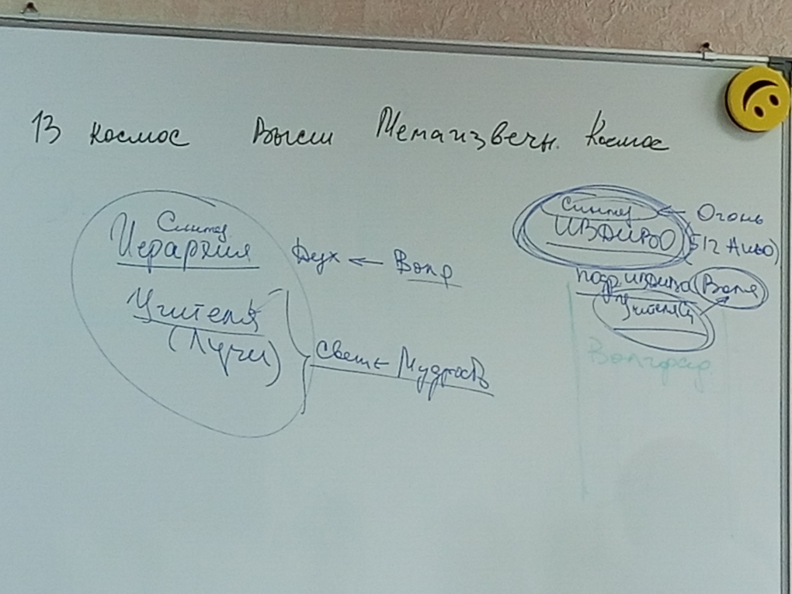

Столпы подразделений и каждый Учитель имеет свою ступень в столпе.

Полномочия - это сфера по контуру тела, в которой записаны все наши Полномочия. Не только зерцало несет запись, а вся ступень несет записи Полномочий, они концентрируются в Волгограде. Заряжая, улучшаем территорию этими Полномочиями. Вами развертывается среда Полномочий. Еще добавить Трансвизор и Дух, Столп на Волгоград. Вы единственные и являете на все 9 миллиардов.

***02.51.*** У Учителя ещё есть Тело, телесность.

Надо раскручивать и разрабатывать Тело. Надо гонять Огонь по телу, по Частям.

**практика 2. *02.56-03.08***

Вхождение в 54 Си

перерыв 16.08 – 16.40

**часть 2**

Готовим среду концентрации Разума.

Часть Разум - это что. Работает в головном Мозге, единица универсальной материи, к любому виду материи подходит, включает принцип организации материи.

Разум включает управление материей. Разум привносит. что управляет материей? Огонь. Единица Огня. Огонь разворачивается Разумом. Человек рождается криком и в этот момент из Монады Огонь в Оджасе дает импульс Жизни. Криком импульс Жизни – я пробудился. И начинается управление материи, живой материей. Вводит в нас Огонь Отца.

**Виды Разума:**

Базовый Разум (реальностный);

Высший Разум – Высшая Часть - внутреннее ИВ Отца. Как мы с ИВ Отцом;

Архетипический Разум;

Совершенный Разум, ориентирован по видам материи

Си Часть –

трансвизирование на новое время. 54-31 ключ 24-1

Разум 8-цы Субъекта (от Человека до Отца), Разум Учителя.

Всё по новому. Когда была Иерархия, было понятно, перешли в ИВДИВО – обнулились, и всё по-новому.

***00.45.*** Про чашу страдания. Случайностей не бывает. Наш Дух в этом участвует.

Про мошенничество. Делать акцент, чтобы Части стали образованными. Разум держит грань. Сердце принимает, а Разум решает, пройдет ситуация, это будет твое или нет. Когда Части заняты делом, что к тебе идти, ты занят с КХ.

**практика 3*. 00.56-01.20***

Стяжание Разума базового и Высшего Разума

Что есть у нашего Разума? Среда, строение (системы, аппараты, частности).

У Разума есть свой 1,5 этажный дом. Условия, наработки Части концентрируются там. Дом, в котором идет общение с Отцом.

Сам дом как некая среда безопасности для Части, специальная среда для нашего Разума. Дом не только как объект, где то стоящий, а квазиживой инструмент, это Куб Синтеза, инструкция к вашей Части. Уже настроено и работает.

Поработаем в доме, посмотрим записи, скоординируемся, а потом пойдем стяжать Разум.

**практика 4. *01.37 – 02.13***

Стяжание Архетипического Разума

**практика 5. *02.14-02.25***

Стяжание Частей 54 Синтеза

**3 часть 9.00**

по итогу стяженного обучения у ИВ Отца.

Запись обучения есть на зерцале.., но надо потребовать от себя помнить, добиться результатов.

Какие выводы по ночному обучению?

Развитый Разум это хорошо по жизни.

У Разума есть качество - контроль, гордыня, и это мешает. Может быть неразвитость Разума. Хорошо, когда принимаем Разум Отца, и начинаем развиваться Разумом ИВ Отца. Настроиться на разработанный Разум.

Не хватает выражения ИВ Аватаров Синтеза. Состояния не достает, Генезис не закладывается. Для чего взаимодействуете с Аватарами Синтеза? Сколько у меня лично есть, процентовка, общения с Аватарами Синтеза? Зачем зашел, сделал практику? Что ты сложил в этом? Генезис Учителя между вами. Не хватает смыслов выстроить состояние Генезиса, нужны старшие Посвященные, посредники, чтобы подтвердить, что Кут Хуми так сказал. По каким вопросам ходите к Аватарам Синтеза? Так положено в ИВДИВО или по потребности?

Вера - это великий Разум. Вера нарабатывается простыми действиями, выходом к АС Кут Хуми. Нарабатывать навык видеть, слышать, наработать устойчивое состояние. На Синтезе – это не считается. Мы говорим о самостоятельном действии. Дать знак, подсказку, выходя, настраиваюсь на это. Просить у Кут Хуми подсказку о возможных реализациях. Поддержать вас в этом, условия, и делать вывод. И в этот момент Вера будет прирастать. И если пойдет все в тартарары, а в твоем Сердце Кут Хуми. Жизнь это и неудачи, сложнейшие ситуации, которые вы преодолеваете. Надо увидеть в этом поддержку Кут Хуми. Но для этого должна быть наработка своего личного Синтеза. Проверка нужна, чтобы сделать выводы.

Разум по своей специфике смотрит, во что ты веришь. Вера дает запись знаниям, переводит в опыт, а потом в этом опыте включается Вера. Не веря, мы сами себя ограничиваем.

Сколько опыта за ваши 16 лет в Синтезе, а сколько опыта общения с Кут Хуми? разработки, и это требует внимания. А вы не спрашиваете, не устремляетесь. Стучащему да откроется. Должны быть терпение, настойчивость и внимательность. Будь готов получить знак от Учителя. Головной мозг фокусируется на 2, 3 позиции и сложность пристроить головной мозг к разным ситуациям, в том числе разномировых.

Есть Вера настоящая, а есть манипуляция. Теряется связь с реальностью. Тебя простили, а запись в Духе, дело сделанное, остались.

***00.52.*** про Америку. У нового президента хорошо работает Разум.

Вы как подразделение, как готовитесь к 9 мая? Как Трансвизор, какие Огни накручиваете? Хватает Духа и Могущества для трансвизирования? Надо развернуть среду Духа.

Акцент, что вы Учителя, ваши действия, деяния в акценте на современные условия мира вокруг нас.– Эталонировать *(предложение из зала)*

***01.10.* МЦ занимается просвящением** **о Метагалактике**

рис.

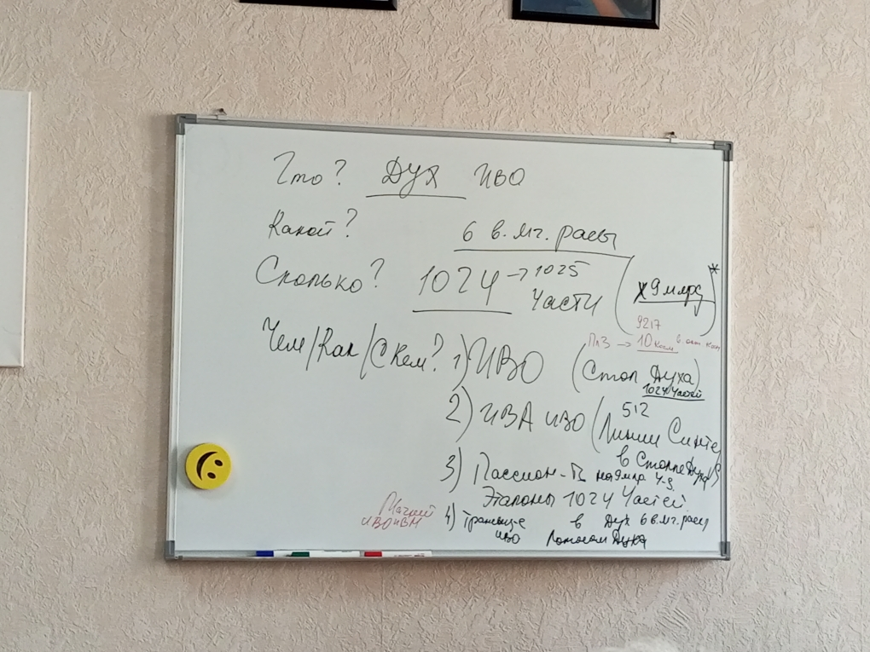

Дух. Что, какой, сколько?

что? Дух ИВ Отца

какой? Дух 6 высшей Мг расы

сколько? 1024 Части с 1025-ой Я-Настоящего х 9млрд*

чем-как-с кем?

1. ИВО (Столп Духа 1024 Частей)

2. ИВ Аватары Синтеза ИВО (512 Линии Синтеза) в столпе Духа ИВО и концентрировать. На Площади должен стоять Столп Духа, и чтобы не было левых состояний.

3. Пассионарность на 9 млрд. Эталоны 1024 Частей.

4. Трансвизирование (как процесс) во что, в Дух 6 высшей Мг расы. Действуем Лотосом Духа (в основании Столпа). Волгоград территория Лотоса Духа ИВО. Включаем состояние магнита ИВ Отца и ИВ Матери

***01.17*** по содержанию 105 Си Иркутск объяснение 2 развития

Развитие в ИВДИВО или природное.

**Заняться активацией Столпа Частей, и чтобы он здесь был воззожен. Чтобы это состояние организовалось надо Огонь, разработанность Частей, пламенеть**.

9 Высшая Метагалактика – Планета, Отец на физике 10-го Космоса. 9217 Отец небесный (можно водить людей туда)

Столп должен быть с 9217 по физическую фиксацию на Планете Земля в Волгограде.

Проверка для чего Лотос Духа фиксируется на Планете Земля.

32 позиция в столпе ИВДИВО - это территория Огня Воли (ИВДИВО Югра) и там Роза Сердца фиксируется.

Дух живет в Лотосе и Лотосом.

**практика 6. *01.57-02.40***

Стяжание Лотоса Духа 6 Мг расы и развертывание в ИВДИВО Волгоград

Активировались центры Огня ключицы физически.

Фиксация на всё ИВДИВО Волгоград и далее на всю Планету.

В центре Планеты, центровка по карте Мира. Ядро Воли по центру в ИВДИВО Волгоград. Зерцало развертывается на весь материк и линия Синтеза 512-ти Аватаров Синтеза на Россию. Лотос внутри Планеты и сопряжено с континентами, где живут люди.

Салют падает. Научится видеть центр ИВДИВО Волгоград. Из Волгограда идет концентрация Духа.

Что с этим делать?

Возжигать явления чем? Столпом Духа, выражать Синтез Аватаров Синтеза в этом столпе, пассионарность, эталоны.

На важные события (например, по телевизору конференция) возжигать Лотос Духа со всеми пунктами.

Дух Разума, Сознания. В режиме физическом обратиться к Аватарам Синтеза (Кут Хуми, Савий) и не придумывать свои предложения. Спросить, как Учитель, чем могу послужить? Для этой ситуации, что могу сделать? Если не слышу, то делать по схеме (см. ваше).

***02.55*** вопрос про методику, про то, как слушать.

Зерцало Чаши. Что такое Чаша - ментальная чаша Сердца, матрешка.

Совпадает с зерцалом Лотоса.

Синтезировать зерцало Лотоса, лепестки Лотоса со стенками Чаши.

Можно капли на лепестках сбросить в чашу. (это про личную Чашу).

лучше см. документ про Общину

Про Чашу территории надо аккуратнее действовать и только по рекомендациям Аватаров Синтеза.

**Надо держать возожженность в 10 Космосах.**

Перерыв 12.08-12.40

**4 часть**

***Рекомендация*** Послушать как работают в правительстве. Выступления, доклады делаются по регламенту, время определено. Секретарь принимает вопросы, и все готовятся на следующее заседание. Команде сделать выводы.

**4 часть 12.48.**

работаем в извечном Космосе.

**практика 7. *00.04-01.02***

Тренинг с ИВ Аватарами Синтеза 54 Си (проработать).

7 состояний, 7 явлений, ивдивную Жизнь

ИВДИВНАЯ Жизнь - это когда понимаем, распознаем Аватаров Синтеза и организации собою, и всей своей Жизнью.

Например, говорили про СВО. И если с точки зрения Ивдивной Жизни, то это …, а с точки зрения Частей, Территории, расы, то это..

Что происходит в Волгограде. Что вы видите с точки зрения Ивдивной жизни в подготовке к 9 мая (ремонт лестницы Мамаева Кургана). Что значит лестница? То, что сегодня стяжали, совпадает с ...

Некий этап восхождения Человека, происходят пертурбации в восхождении Человека. А что значит для Волгограда?

**практика 8. *01.25 – 01.40***

Стяжание 16 архетипов 16-ти Космосов

по итогу войдем в Извечного Майтрейю

**практика 9. *01.49-01.58***

Отпускание и стяжание ИТ, ТТ, СТ

**тема: Парламент**

Пойдем за законом.

Кто-то из команды организации выбирается в Парламент 512+ Отец. Есть парламентские союзы на физике, а далее на местах самоуправление.

Столп Совершенного Сердца

Какие законы пишутся в Парламенте? как друг с другом взаимодействовать.

2. Как простроить свое бытие? Счастье Посвященного, Учителя. Могу попросить в Парламенте закон.

Генезис на запрос. Как получить Посвящение? Прописанное состояние, как это получается.

Идем в зал Парламента, и каждый попросит закон. Простраивается состояние, чтобы это получилось

**практика 10. *02.06 -02.18***

***Парламент.***

**итоговая практика**

Учительница 54 Синтеза ИВО Порофиева Л.

Сдано ИВАС КХ 13.03.2025